
Lettre de motivation Auxiliaire de vie
[PRÉNOM & NOM DU CANDIDAT
ADRESSE POSTALE
N° DE TÉLÉPHONE
ADRESSE EMAIL]

[NOM DE L'ÉTABLISSEMENT
NOM DU RECRUTEUR
ADRESSE POSTALE]

[LIEU], le [DATE]

Objet : Candidature au poste d’auxiliaire de vie sociale

Madame, Monsieur,
Je me permets de vous adresser ma candidature pour intégrer votre établissement d’hébergement pour personnes âgées dépendantes en tant qu’auxiliaire de vie sociale. Forte d’une première expérience professionnelle en tant qu’agent de service hospitalier, je souhaite aujourd’hui mettre mes compétences et ma bienveillance au service des résidents de votre structure.
Au cours de ma formation, j’ai acquis les savoir-faire indispensables pour accompagner les personnes en perte d’autonomie dans leur quotidien. J’ai également pu développer des qualités humaines essentielles, telles que l’écoute, la patience et la capacité à instaurer une relation de confiance. En tant qu’agent de service hospitalier, j’ai pu me familiariser avec le milieu médical et social, notamment en travaillant en équipe pluridisciplinaire et en assurant le confort des patients dans le respect des règles d’hygiène et de sécurité.
Rejoindre votre maison de retraite représente pour moi l’opportunité d’apporter un accompagnement de qualité aux résidents. Consciente de l’importance d’offrir un environnement chaleureux et sécurisé, je suis déterminée à contribuer positivement à leur quotidien en collaborant étroitement avec votre équipe.
Je serais ravie de pouvoir échanger avec vous sur mes motivations et sur la manière dont je pourrais m’intégrer au sein de votre structure. Je me tiens à votre disposition pour un entretien à votre convenance.
Dans l’attente de votre retour, je vous prie d’agréer, Madame, Monsieur, l’expression de mes salutations distinguées.
[Prénom et NOM]

Après la lettre… place à un CV optimisé qui saura faire la différence.

Rends-toi sur app.cvcrea.fr
- Générateur de CV en ligne avec IA
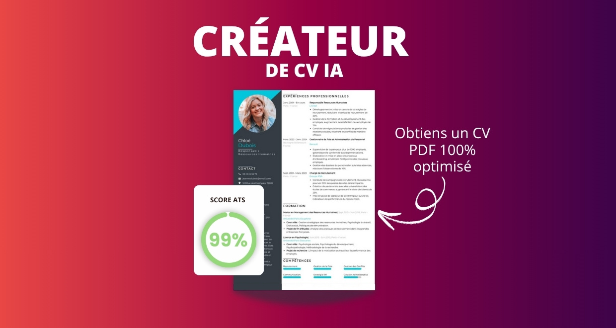
- Test ATS en français gratuit

Pourquoi utiliser notre créateur de CV en ligne :

✅ Accès à des modèles de CV professionnels et optimisés
✅ CV compatible avec les logiciels de recrutement
✅ Textes percutants générés par l’IA
✅ Correcteur avancé pour un CV sans fautes
✅ Traduction instantanée en plusieurs langues

Augmente tes chances de trouver un emploi ou un stage grâce à notre créateur de CV en ligne !

👉 app.cvcrea.fr
Cher(e) Candidat(e),

Si tu cherches des exemples de CV efficaces, choisis celui qui te plaît parmi nos :
- Exemples de CV par métier
- Modèle de CV ATS

Consulte aussi nos ressources en ligne pour créer une candidature parfaite :
- Générateur IA de lettre de motivation gratuit
- Créateur de CV intelligent
- Modèles de CV
- Comment Faire un CV
- Compétences sur le CV
- Phrase d’Accroche sur le CV
- Centres d’Intérêt à mettre sur un CV
- Exemples de Lettre de Motivation
- Lettre de Motivation en Anglais

Cordialement,


COPYRIGHT - VEUILLEZ LIRE CE MESSAGE
© Ces modèles de CV et lettres gratuits sont la propriété d'AZURIUS S.L. Vous pouvez les télécharger et les modifier librement pour votre usage personnel et à des fins non commerciales seulement. Ces modèles, exemples et leurs dérivés ne peuvent en aucun cas être revendus. Ces documents, ou toute partie de ceux-ci ne peuvent être copiés, reproduits, distribués, utilisés ou réaffichés dans d'autres sites web sans le consentement préalable et écrit d’AZURIUS S.L. Pour toute question, écrivez à contact@cvcrea.fr.
Découvrez plus de modèles de CV sur cvcrea.fr

